**نام اسکریپت : آسان پرداخت ( asanpardakht )**

**نسخه اسکریپت : 1**

**نسخه پلاگین پرداخت : 1.0.1**

**راهنمای نصب پلاگین :**

برای نصب پلاگین پرداخت آسان پردخت مراحل زیر را انجام دهید:

1 . ابتدا یک دیتابیس بسازید و فایل database.sql را به داخل آن ایمپورت کنید.

2 . در پوشه application/config را باز کرده و سپس در فایل database.php اطلاعات اتصال به دیتابیس را بنویسید.

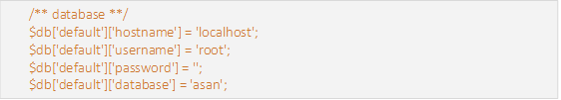

3 . سپس در همان شاخه فایل config.php‌را بازکرده و آدرس سایتتان ( محلی که اسکریپت نصب است ) را بنویسید.

4 . در همین فایل یوزر و پسورد ورود به مدیریت و کد API را وارد نمایید.

